Ústav řeckých a latinských studií FF UK
a Společnost novořeckých studií
si Vás dovoluje pozvat na přednášku, kterou přednese

prof. Athanasios Markopoulos

Professor of Byzantine Literature
(University of Athens)
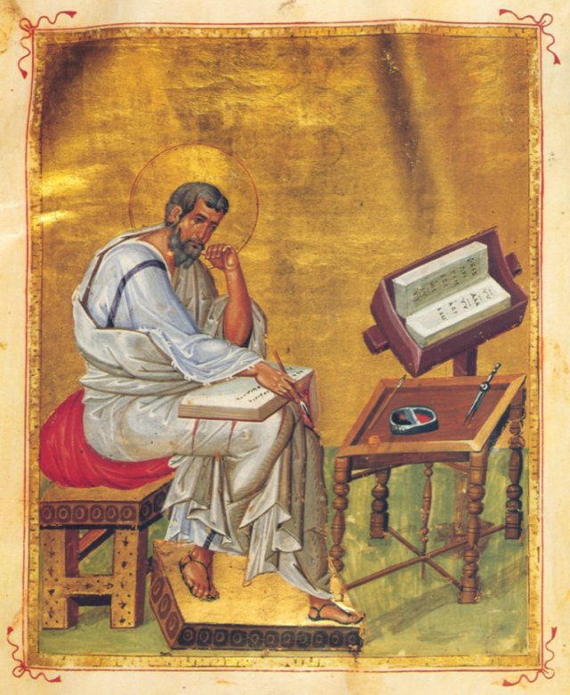
Education in Byzantium
Přednáška se uskuteční v úterý v 10 hod., 9. 11. 2010
v Modré posluchárně (místnost č. 140, Celetná 20)

